23. apríl 2026

Spoločnosť Henkel Slovensko podporila dobrovoľnícke projekty zamestnancov sumou viac ako 24 000 eur

Bratislava – Spoločnosť Henkel Slovensko v roku 2025 podporila v rámci celosvetového grantového programu Make an Impact on Tomorrow (MIT) dobrovoľnícke projekty sumou viac ako 24 000 eur. Kombinácia finančnej podpory, materiálnych darov a osobného nasadenia zamestnancov priniesla iniciatívy s reálnym vplyvom. Aktivity smerovali na pomoc ľuďom bez domova, ochranu kultúrneho dedičstva, podporu duševného zdravia, ako aj obnovu športovej infraštruktúry. Do projektov sa zapojilo množstvo dobrovoľníkov z radov zamestnancov Henkel Slovensko, ktorí venovali svoj voľný čas podpore komunít.

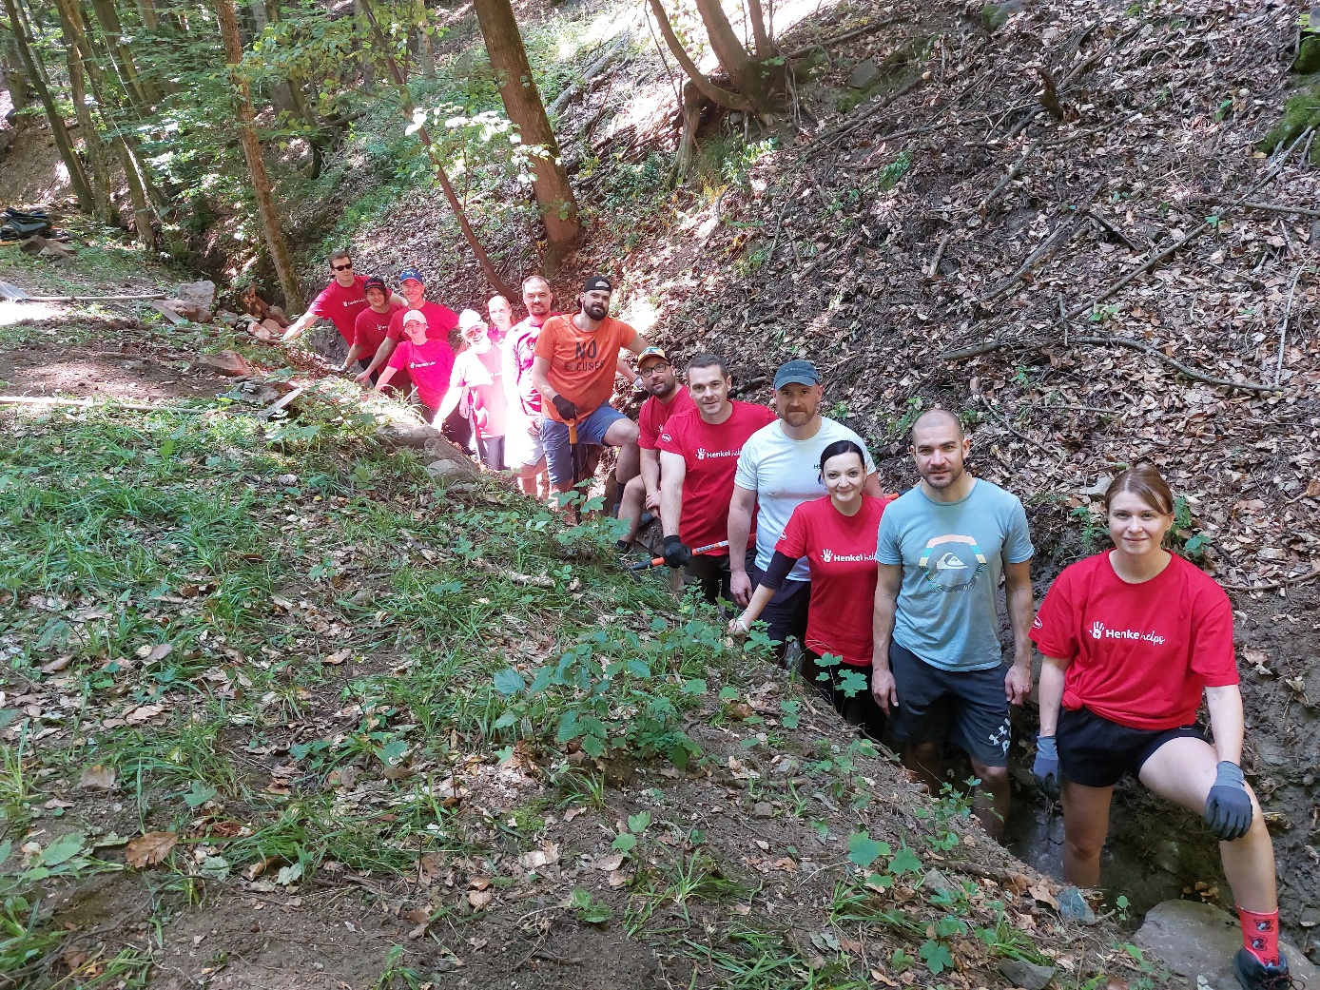
Podporu MIT získalo vďaka dobrovoľníkom z Henkel Slovensko aj občianske združenie Štiavnický tajch.

Spoločnosť Henkel Slovensko dlhodobo kladie dôraz na spoločenskú zodpovednosť a aktívne podporuje iniciatívy, ktoré prispievajú k pozitívnym zmenám v komunite. Dobrovoľníctvo je pritom jedným z kľúčových pilierov tejto stratégie. Program Make an Impact on Tomorrow (MIT) je celosvetový grantový program spoločnosti Henkel určený na podporu projektov, do ktorých sa zamestnanci sami aktívne zapájajú ako dobrovoľníci. V rámci programu môžu získať finančnú aj vecnú podporu alebo pracovné voľno na realizáciu týchto aktivít. „V Henkel Slovensko je dobrovoľníctvo prirodzenou súčasťou firemnej kultúry. Program MIT dáva zamestnancom priestor prinášať vlastné nápady a reagovať na potreby okolia. Projekty tak vznikajú na základe osobnej iniciatívy ľudí, ktorí chcú niečo zmeniť, preto majú dlhodobý charakter a reálny vplyv," uviedla Zuzana Kaňuchová, riaditeľka korporátnej komunikácie spoločnosti Henkel Slovensko, Henkel ČR a Henkel Magyarország.

Pomoc ľuďom bez domova v spolupráci s DePaul Slovensko

Jedným z najvýraznejších projektov uplynulého roka bola spolupráca s neziskovou organizáciou DePaul Slovensko, ktorá od roku 2006 pomáha ľuďom bez domova v Bratislave.

Projekt získal na základe žiadosti zamestnanca podporu vo výške 2 200 eur, doplnenú materiálnymi darmi v podobe hygienických a čistiacich produktov v hodnote 2 629 eur. Pomoc smerovala k približne 220 ľuďom bez domova a prispela k zlepšeniu ich každodenných životných podmienok.

Do projektu sa s veľkým nasadením zapojilo 54 zamestnancov vrátane Sone Havaši, MIT ambasádorky na Slovensku. Okrem siedmich spoločných varení guláša priamo v zariadení zabezpečovali tiež celý proces od nákupu surovín až po servírovanie a upratovanie. „Dobrovoľníci mali možnosť stretnúť ľudí, ktorým pomáhajú, a na chvíľu sa stali súčasťou ich každodenných príbehov. Práve tieto osobné stretnutia dali projektu hlbší rozmer a pre mnohých zamestnancov znamenali silnú a nezabudnuteľnú skúsenosť,“ približuje skúsenosť z projektu Soňa Havaši.

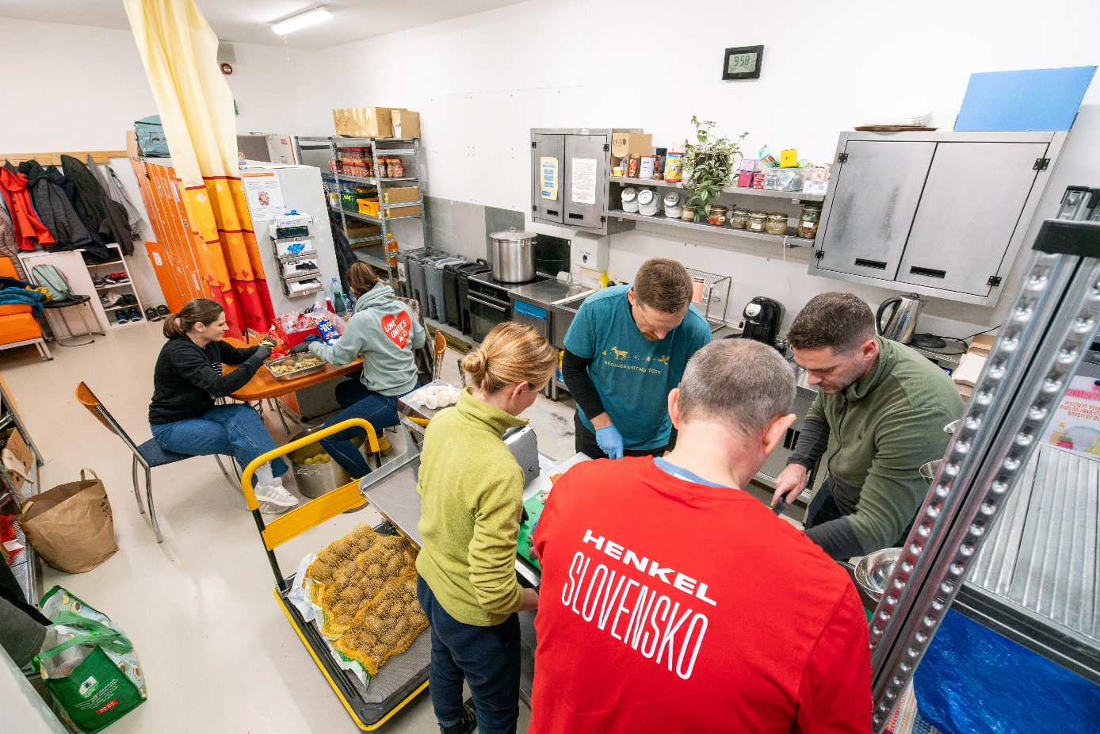
Dobrovoľníci v spolupráci s DePaul Slovensko strávili čas s ľuďmi bez domova priamo v zariadení a pripravili pre nich spoločné jedlo.

Záchrana kultúrneho dedičstva vďaka zanieteným dobrovoľníkom

Program MIT v roku 2025 ukázal, že zamestnanci Henkel Slovensko myslia aj na ochranu hodnôt, ktoré majú význam aj pre ďalšie generácie. Podporu preto získali projekty zamerané na kultúrne dedičstvo, v rámci ktorých sa finančná pomoc spája s osobným nasadením.

Jednou z podporených iniciatív je obnova historických jarkov štiavnických tajchov, ktorá získala grant vo výške 4 000 eur. Ide o súčasť unikátnej vodohospodárskej sústavy zapísanej na Zozname svetového dedičstva UNESCO. V minulosti slúžila sieť jarkov na zachytávanie zrážkovej vody, ktorú využíval banský priemysel. Dnes je však systém vážne ohrozený a z pôvodných 170 kilometrov je 120 úplne zničených. Občianske združenie Štiavnický tajch sa od roku 2019 venuje záchrane tohto výnimočného systému spolu s dobrovoľníkmi z Henkel Slovensko, ktorým na jeho zachovaní záleží. Súčasťou projektu sú aj vylepšené informačné tabule, ktoré približujú jeho význam verejnosti.

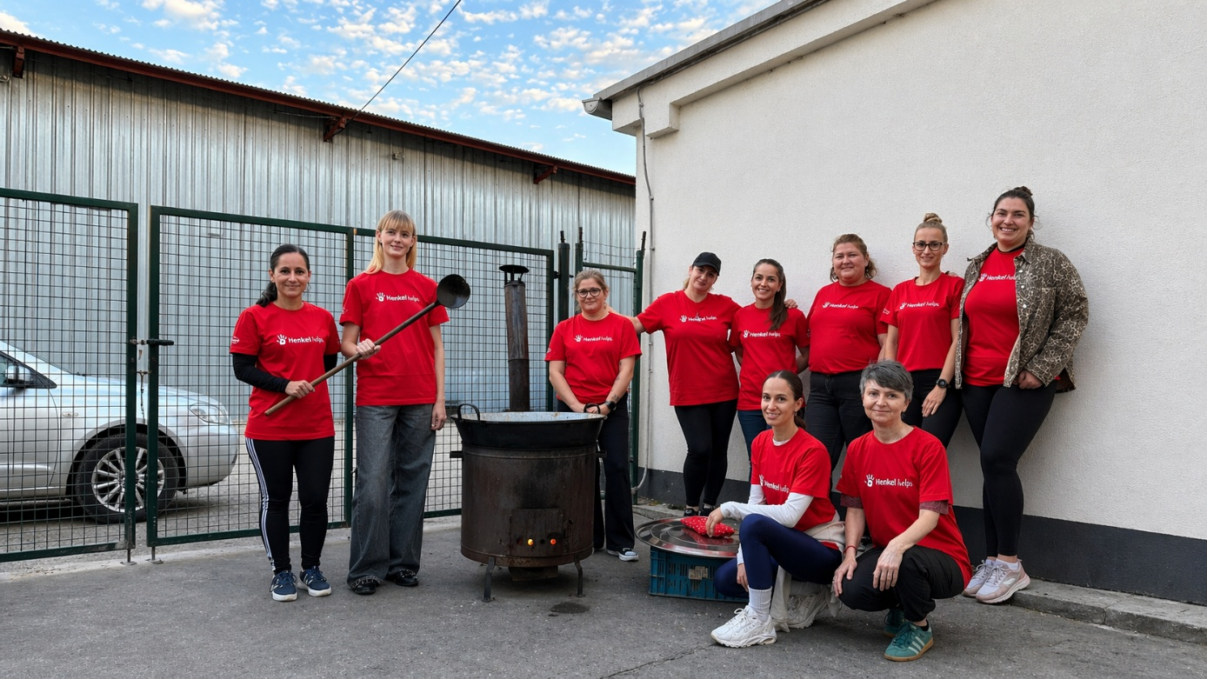
Na projekte DePaul Slovensko sa významne podieľala spoluorganizátorka Ivana Glassová, ktorá sa spolu s tímom intenzívne venovala jeho realizácii.

Zachovanie historických miest a ich príbehov si vyžaduje špeciálnu starostlivosť, podpora preto smerovala aj do Bratislavy, kde grant vo výške 1 500 eur pomáha pri obnove historických náhrobníkov na cintoríne pri Kozej bráne. Vďaka získaným prostriedkom sa podarí zabezpečiť špecializované reštaurátorské materiály a nástroje, ktoré bývajú pre podobné iniciatívy ťažko dostupné. Projekt má ambíciu zachrániť minimálne tri významné historické náhrobníky a zároveň prispieť k tomu, aby sa príbehy mesta a jeho obyvateľov zachovali aj pre ďalšie generácie.
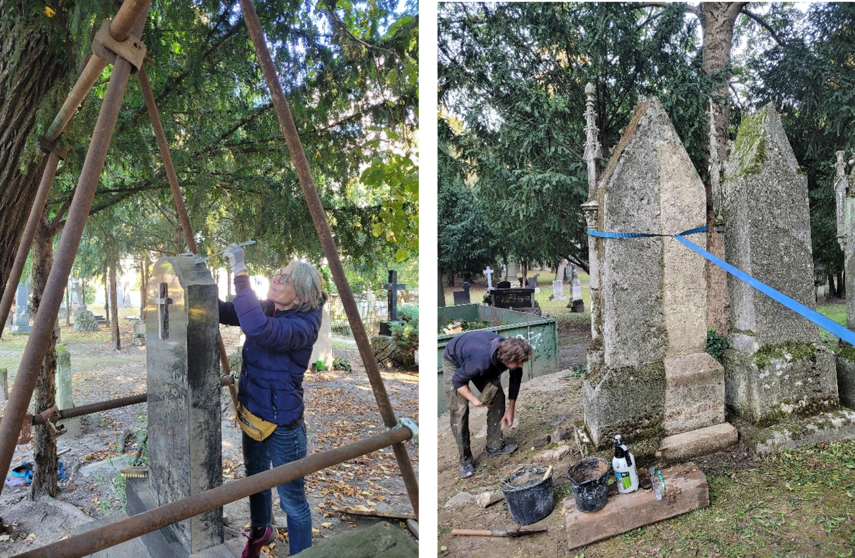
Obnova historických náhrobníkov na cintoríne pri Kozej bráne prispieva k zachovaniu historickej pamäti Bratislavy.

Podpora duševného zdravia aj športu pre komunitu

V rámci programu MIT vznikajú aj iniciatívy, ktoré sa venujú kvalite života a otvárajú dôležité spoločenské témy. Jednou z nich je festival Kruhy neziskovej organizácie No More Stigma, ktorá sa dlhodobo venuje destigmatizácii duševného zdravia. Podujatie prepája odborníkov, neziskový sektor aj verejnosť prostredníctvom diskusií, workshopov a kultúrneho programu a vytvára priestor na otvorené rozhovory o témach, o ktorých sa často hovorí len ťažko. Festival je bezplatný a dostupný pre všetky vekové skupiny. Na projekte sa vo svojom voľnom čase podieľa aj zamestnankyňa Henkel Slovensko, vďaka čomu festival získal podporu vo výške 9 600 eur.

Rovnako dôležitou súčasťou týchto iniciatív je aj fyzické zdravie a aktívne trávenie času v komunitách. Projekt Henkel nám pomáha bežať sa zameriava na obnovu bežeckej dráhy pri Spojenej škole Svätej Rodiny v Bratislave. Projekt nadväzuje na predchádzajúce dobrovoľnícke aktivity a jeho cieľom je postupne revitalizovať športový areál, ktorý slúži žiakom aj verejnosti. Obnova prebieha formou brigád za účasti komunity aj samotného zamestnanca, ktorý projekt inicioval, pričom grant vo výške 2 200 eur pomáha zabezpečiť potrebný materiál.

Súčasťou podpory bol aj denný futbalový tábor, ktorý deťom ponúkol priestor na pohyb, hru aj nové zážitky. „Podporené projekty sú rôznorodé, no spája ich ochota našich kolegov, ktorí im neváhajú venovať čas aj nad rámec pracovných povinností a veria, že môžu zmeniť veci k lepšiemu," dodáva Zuzana Kaňuchová.

Dobrovoľníctvo ako súčasť firemnej kultúry

Program Make an Impact on Tomorrow funguje vo firme od roku 1998 a ponúka zamestnancom rôzne formy zapojenia – od podpory vlastných projektov až do výšky 10 000 eur cez tímové dobrovoľnícke aktivity až po možnosť venovať sa dobrovoľníctvu počas pracovného času. Za 26 rokov podporil viac ako 18 000 projektov vo vyše 100 krajinách a na Slovensku od roku 2019 smerovalo na lokálne iniciatívy viac ako 250 000 eur. Práve osobná angažovanosť zamestnancov pritom stojí za projektmi, ktoré prinášajú konkrétnu pomoc a pozitívne zmeny v komunitách.

O spoločnosti Henkel
Spoločnosť Henkel so svojimi značkami, inováciami a technológiami zastáva vedúce pozície na svetových trhoch v priemyselnom aj spotrebiteľskom segmente. Divízia Adhesive Technologies je globálnym lídrom na trhu lepidiel, tmelov a povrchových úprav. Prostredníctvom divízie Consumer Brands spoločnosť zastáva vedúce pozície najmä v oblastiach pracích a čistiacich prostriedkov pre domácnosť a vlasovej kozmetiky na mnohých trhoch a v rôznych kategóriách po celom svete. Tri najsilnejšie značky spoločnosti sú Loctite, Persil a Schwarzkopf. V hospodárskom roku 2025 spoločnosť Henkel vykázala tržby vo výške približne 20,5 miliardy eur a upravený prevádzkový zisk približne 3,0 miliardy eur. Prioritné akcie spoločnosti Henkel sú kótované v nemeckom akciovom indexe DAX. Udržateľnosť má v spoločnosti Henkel dlhú tradíciu a firma má jasne definovanú stratégiu udržateľnosti s konkrétnymi cieľmi. Spoločnosť Henkel bola založená v roku 1876 a dnes zamestnáva rozmanitý tím približne 47 000 ľudí na celom svete – spojených silnou firemnou kultúrou, spoločnými hodnotami a spoločným poslaním: „Priekopníci srdcom pre dobro budúcich generácií.“ Viac informácií nájdete na www.henkel.com
Fotografický materiál je k dispozícii na www.henkel.com/press

O spoločnosti Henkel Slovensko
HENKEL SLOVENSKO spol. s r. o. pôsobí na slovenskom trhu od roku 1991 a zastrešuje obe obchodné divízie spoločnosti – Henkel Consumer Brands a Henkel Adhesive Technologies. Významnou súčasťou je aj GBS⁺ Bratislava – najväčšia expertná pobočka skupiny Henkel na svete. Od svojho založenia v roku 2006 poskytuje služby naprieč Európou a ďalšími regiónmi vo viac ako 30 jazykoch a zamestnáva vyše 1 800 odborníkov. Spolu s lokálnym obchodným zastúpením, ktoré ponúka viac než 50 značiek, má Henkel na Slovensku viac ako 2 000 zamestnancov. Spoločnosť je deväť rokov po sebe ocenená titulom Najzamestnávateľ v kategórii Centrá zdieľaných služieb. Taktiež získala množstvo uznaní za svoj prístup k diverzite, rovnosti a inklúzii, udržateľnosti, starostlivosti o zdravie zamestnancov a inovatívnej komunikácii. Viac informácií nájdete na stránke www.henkel.sk.

Kontakt
Martina Poliačková
Senior Manager

Telefón: +421 907 726 211
E-mail: poliackova@seesame.com

